1. **Ứng dụng Web (Mô hình MVC)**
2. ***Tạo 1 project mvc:***
   1. Tạo lớp NhanVien giống ứng dụng console trong thư mục Models
   2. Sử dụng lại hàm tạo danh sách nhân viên ngẫu nhiên tại ứng dụng console, sử dụng session để lưu trữ và thao tác với danh sách nhân viên này.
   3. Tạo Controller: StaffController với các Action
      1. Index ( phương thức GET)
      2. Create (phương thức GET)
      3. Create (phương thức POST)
      4. Edit (phương thức GET)
      5. Update (phương thức POST)
      6. Delete (phương thức GET)
      7. Report (phương tức GET)

Các Action này chưa cần thực thi chỉ cần thực hiện return Content(“Đang xây dựng”)

* 1. Trong View home, tại: Views/Home/Index.cshtml, tạo các menu dạng link:
     1. Quản lý nhân viên: tương ứng /Staff hay /Staff/Index
     2. Thống kê nhân viên: tương ứng /Staff/Report
  2. Menu Quản lý nhân viên sẽ hiển thị giao diện

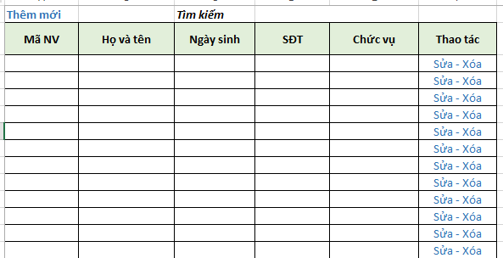

* + 1. Khi click vào link Thêm mới sẽ chuyển sang /Staff/Create ( dạng GET) hiển thị form để người sử dụng nhập thông tin thêm mới. Cho phép:
       1. Lưu lại: kiểm tra thông tin hợp lệ, lưu lại và quay về giao diện danh sách
       2. Hủy bỏ: không thực hiện gì và quay về giao diện danh sách
    2. Khi click vào link Sửa sẽ chuyển sang /Statff/Edit, hiển thị form kèm thông tin của user để người sử dụng có thể sửa sau đó cho phép lưu lại hoặc hủy bỏ tương tự chức năng thêm mới.
    3. Khi click vào link Xóa sẽ hiển thị popup để hỏi xem người sử dụng có chắc chắn muốn xóa hay không, nếu chọn:
       1. Có: Xóa và hiển thị lại danh sách mới đã loại bỏ dòng đã xóa
       2. Không: đóng popup và không làm gì cả
    4. Khi nhập từ khóa vào textbox tìm kiếm và ấn enter thì những dòng mà: họ tên, địa chỉ có từ khóa trùng với từ khóa tìm kiếm sẽ dược giữ lại.

1. ***Áp dụng JQuery Framework***
   1. Tích hợp Jquery vào View của StaffController
   2. Tại View thêm mới thực hiện
      1. Kiểm tra format hợp lệ của ngày sinh.
      2. Sau nhập xong “Họ và tên” và “Ngày sinh” khi tại giao diện form thêm mới, thực hiện kiểm tra trùng luôn, nếu trùng thì đưa ra thông báo đã tồn tại nhân viên này.
   3. Tại View cập nhật, kiểm tra tương tự view thêm mới
   4. Khi ấn vào link Xóa, sau khi cofirm xóa thực hiện
      1. Xóa nhân viên
      2. Xóa dòng cần xóa bằng jquery mà ko reload lại view.
   5. Khi thực hiện tìm kiếm thì reload lại bảng theo kết quả tìm kiếm mà không reload lại view.
2. ***Áp dụng Bootstrap***
   1. Sử dung các style của bootstrap để áp dụng cho các view của StaffController
3. ***Chuyển đổi các form thêm mới và update sang dạng popup:***
   1. Khi Thêm mới hiển thị popup ngay tại màn hình danh sách:
      1. Khi lưu hiển thị màn hình loading chờ
      2. Thực hiện thêm mới dữ liệu
      3. Nếu lỗi hiển thị thông báo lỗi tương ứng
      4. Nếu thành công: Đóng cửa sổ popup và cập nhật bản ghi mới vào danh sách
   2. Khi Sửa:
      1. Hiển thị popup sửa với thông tin của bản ghi đã chọn sửa, các bước tiếp theo thực hiện giống thêm mới
4. ***Cài đặt hệ quản trị CSDL SQL***
   1. Tạo bảng nhan_vien trong cơ sở dữ liệu với các trường tương ứng với lớp nhân viên
5. ***Áp dụng hình thức phân trang cho giao diện danh sách nhân viên: 10 dòng trên một trang, khi thay đổi trang không load lại cả trang mà chỉ load lại phần danh sách***
6. ***Bổ xung chức năng xuất excel danh sách của nhân viên***
7. ***Tạo bảng phòng ban như sau:***

Tên bảng: phong_ban gồm:

* + - * id ( serial ) khóa chính tự tăng
      * ten_phong_ban (varchar 100)
    1. Trong bảng nhan_vien tạo trường phongban_id (int) có liên kết khóa ngoại với bảng phong_ban
    2. Các màn hình thêm mới, cập nhật nhân viên bổ xung dropdown cho phép chọn 1 phòng ban

1. ***Trên màn hình danh sách nhân viên cho hiển thị dropdown phòng ban, mặc định sẽ là – Tất cả --, khi chọn một phòng ban sẽ lọc ra danh sách các nhân viên thuộc phòng ban đó ( Lưu ý: Khi tìm kiếm cũng phải kết hợp điều kiện theo dropdown phòng ban)***